САМОВСАСЫВАЮЩИЙ НАСОС ДЛЯ ПЛАВАТЕЛЬНЫХ БАССЕЙНОВ

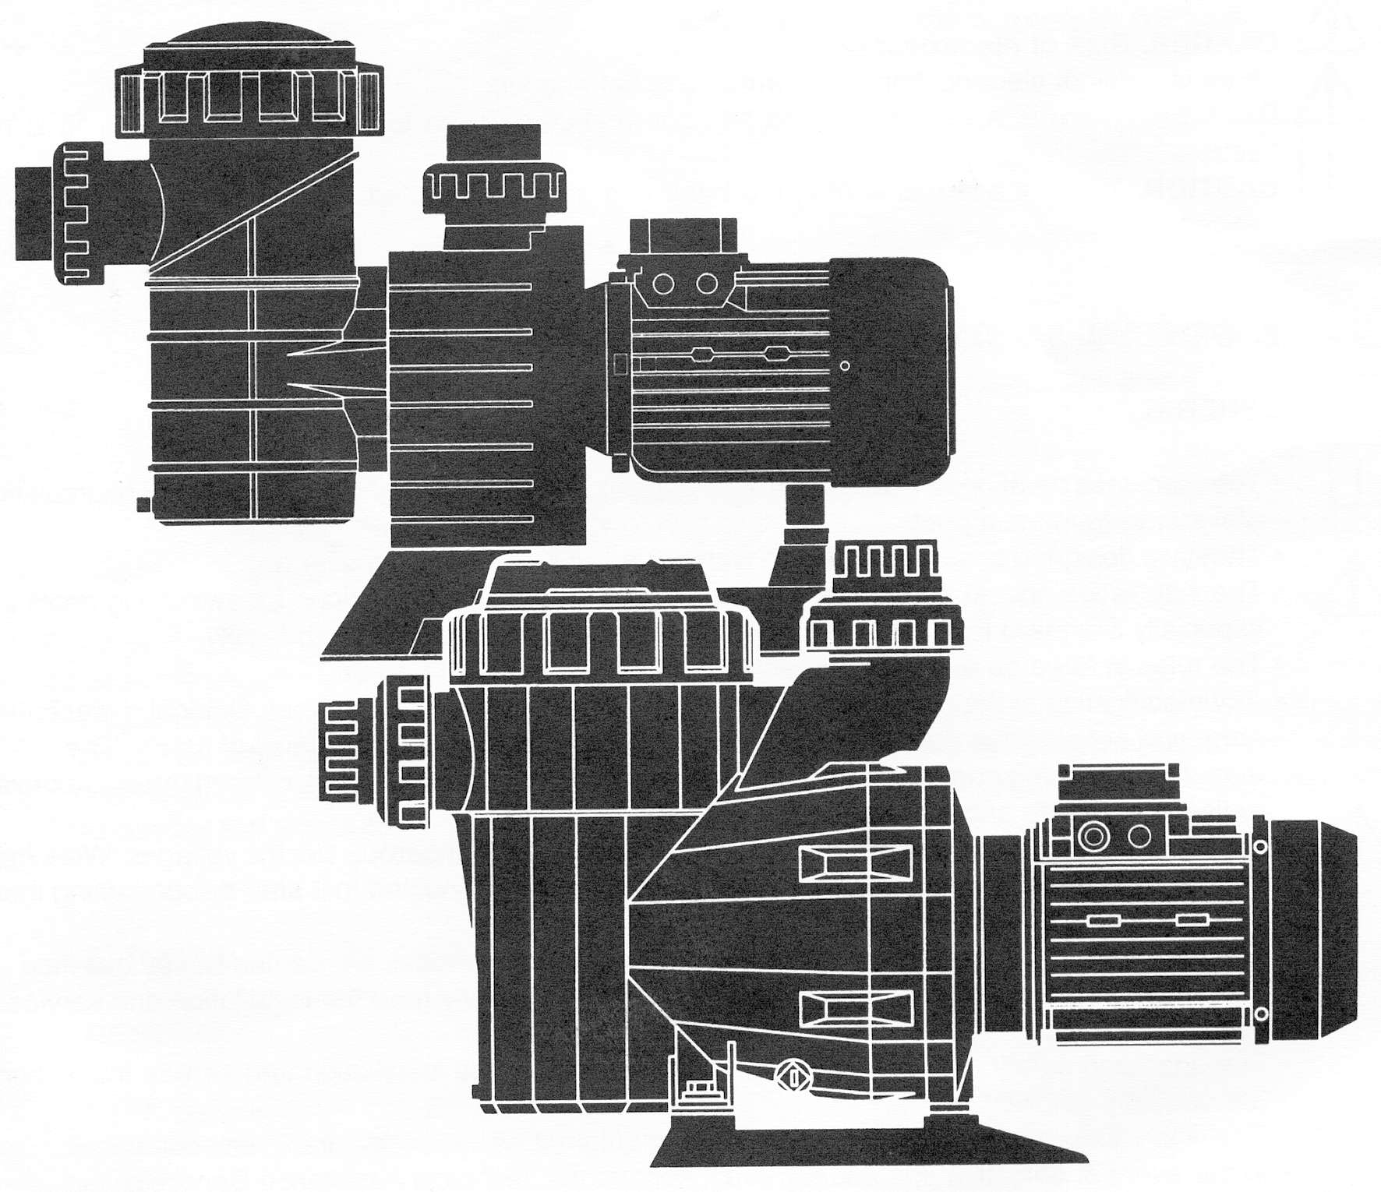

РУКОВОДСТВО ПО УСТАНОВКЕ И ТЕХНИЧЕСКОМУ ОБСЛУЖИВАНИЮ



ВНИМАНИЕ: Данное руководство содержит важную информацию относительно мер безопасности, которые должны соблюдаться при выполнении установки и при эксплуатации этого оборудования. Следовательно, специалист, выполняющий установку оборудования и пользователь должны внимательно прочесть данное руководство перед началом установки и эксплуатации оборудования.

1. ОБЩИЕ ИНСТРУКЦИИ ПО ТЕХНИКЕ БЕЗОПАСНОСТИ

Символы 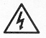указывают на возможность возникновения опасных ситуаций в случае несоблюдения представленных ниже правил техники безопасности.

ОПАСНОСТЬ. Опасность поражения электрическим током. Невыполнение этой инструкции может привести к поражению электрическим током.

ОПАСНОСТЬ. Невыполнение этой инструкции может привести к созданию опасности для персонала или имущества.

ВНИМАНИЕ. Невыполнение этой инструкции может привести к повреждению насоса или блока.

2. ОБЩИЕ ПРАВИЛА ТЕХНИКИ БЕЗОПАСНОСТИ

ОБЩАЯ ИНФОРМАЦИЯ

- Описанное в данном руководстве оборудование разработано специально для выполнения предварительной фильтрации и циркуляции воды в плавательных бассейнах.
- Это оборудование предназначено для работы с чистой водой, температура которой не превышает 35 °С.
- Установка оборудования должна выполняться точно в соответствии с приведенными в руководстве инструкциями по технике безопасности при установке оборудования в плавательных бассейнах, отвечающих требованиям, изложенным в стандарте HD 384.7.702.
- Для того чтобы избежать несчастных случаев, нужно строго соблюдать все правила техники безопасности.
- Для внесения любых изменений в конструкцию насоса должно быть получено разрешение производителя. Использование фирменных, утвержденных производителем запасных частей и принадлежностей обеспечивает безопасную работу оборудования. Производитель насоса не несет ответственности за повреждение оборудования, являющееся следствием применения не утвержденных им запасных частей и принадлежностей.
- Во время работы некоторые детали машины находятся под опасным напряжением. Обслуживание насоса или подсоединенного к нему оборудования может выполняться только после отключения их от электросети и установки блокировки на пусковые устройства.
- Пользователь должен следить за тем, чтобы сборка и обслуживание оборудования выполнялись высококвалифицированным, утвержденным персоналом, который перед выполнением этих работ внимательно прочел инструкции по установке и техническому обслуживанию данного оборудования.
- Безопасная работа машины может быть обеспечена только в том случае, если все работы, связанные с ее установкой и техническим обслуживанием, были выполнены в точном соответствии с инструкциями.
- Предельные значения, указанные в таблице технических характеристик, ни в коем случае не должны превышаться.
- В случае неудовлетворительной работы оборудования или выхода его из строя следует обратиться за помощью в ближайшее представительство производителя оборудования или в сервисный центр.

МЕРЫ ПРЕДОСТОРОЖНОСТИ ПРИ ВЫПОЛНЕНИИ УСТАНОВКИ И СБОРКИ НАСОСА

- При подключении электрических кабелей к электродвигателю насоса не повредите детали, находящиеся в контактной коробке. Проверьте, что внутри нее не осталось обрезков провода, и что правильно подключен контакт заземления. Подключите электродвигатель, как показано на электрической схеме, закрепленной на машине.
- Нужно позаботиться о том, чтобы ни при каких условиях вода не могла попасть внутрь электродвигателя и на детали, находящиеся под напряжением.
- Если предполагается использовать насос для других целей, то может потребоваться его адаптация и выполнение дополнительных технических требований.

МЕРЫ ПРЕДОСТОРОЖНОСТИ ПРИ ЗАПУСКЕ МАШИНЫ

Перед запуском машины проверьте регулировку защитных устройств электродвигателя, а также проверьте, что установлены все ограждения, предотвращающие контакты с механическими и электрическими частями оборудования.

МЕРЫ ПРЕДОСТОРОЖНОСТИ ПРИ ВЫПОЛНЕНИИ СБОРКИ И ТЕХНИЧЕСКОГО ОБСЛУЖИВАНИЯ

- Нужно позаботиться о том, чтобы ни при каких условиях вода не могла попасть внутрь электродвигатель и на детали, находящиеся под напряжением.
- Во время работы машины должен быть исключен любой контакт с движущимися частями машины.
- Перед тем как приступить к выполнению любых работ на машине дождитесь ее полной остановки.
- Перед выполнением обслуживания электрических и механических частей проверьте, что машина отключена от электросети, и что пусковые устройства заблокированы.
- Перед началом любых работ, связанных с обслуживанием машины, рекомендуется выполнить следующее:
  - Отсоедините машину от электросети.
  - Заблокируйте пусковые механизмы.
  - Проверьте, что в электрических цепях нет напряжения, включая дополнительные устройства и вспомогательное оборудование.
  - Дождитесь полной остановки насоса.

Перечисленные выше меры безопасности носят рекомендательный характер и не являются обязательными, так как могут существовать особые правила техники безопасности.

- Периодические проверяйте, что:
- Механические части надежно закреплены, и крепежные болты машины находятся в хорошем состоянии.
- Подводящие провода правильно подсоединены и надежно закреплены, контакты и изоляция находятся в нормальном состоянии.
- Температура насоса и электродвигателя в пределах нормы. В случае отклонения от нормы немедленно остановите машину и приступите к ее ремонту.
- Шум машины в пределах нормы. При наличии сильной вибрации немедленно остановите машину и приступите к ее ремонту.
- Вибрация машины в пределах нормы. При наличии сильной вибрации немедленно остановите машину и приступите к ее ремонту.

Из-за большого разнообразия возможных проблем, которые могут возникнуть, представленные в данном руководстве инструкции по установке, эксплуатации и обслуживанию данного оборудования не охватывают все возможные ситуации, которые могут возникнуть при установке, эксплуатации и обслуживании насоса. Если вам понадобятся дополнительные инструкции, или если у вас возникнут какие-либо проблемы, свяжитесь с дистрибьютором оборудования или с его производителем.

3. УСТАНОВКА И СБОРКА

ОБЩАЯ ИНФОРМАЦИЯ

- Установка и сборка этих насосов может выполняться только в плавательных бассейнах или в баках, отвечающих требованиям, изложенным в документе HD 384.7.702. Если у вас возникнут какие-либо сомнения по этому вопросу, проконсультируйтесь со специалистом.
- Насосы поставляются с фильтром предварительной очистки, в который устанавливается корзина. Этот фильтр предназначен для сбора крупных частиц грязи для того, чтобы они не повредили внутренние детали насоса. При использовании данного фильтра предварительной очистки насос должен устанавливаться в горизонтальном положении. (В насосах моделей 12, 13, 14, 15, и 16 фильтр предварительной очистки крепится снаружи корпуса насоса с помощью четырех винтов).
- Все насосы поставляются с основанием, в которых имеются четыре отверстия для крепления насоса к полу с помощью анкерных болтов (рис. 1).

ТРУБОПРОВОДЫ

- Подсоединение трубопроводов к насосу должно быть выполнено с помощью соединительных муфт, которые поставляются вместе с насосом. Для подсоединения трубопроводов к всасывающему и нагнетательному патрубкам насоса используются резьбовые соединители с уплотнительными прокладками, которые предотвращают образование водяных течей (не необходимости использовать тефлон).
- Трубы всасывающей и нагнетательной линии устанавливаются строго перпендикулярно и должна быть точно отцентрована с нагнетательным патрубком насоса для того, чтобы предотвратить внешние механические воздействия на насос и на трубу. При использовании другой конструкции соединения может произойти повреждение насоса или трубопровода, не говоря уже о том, что такое соединение является более сложным (рис. 2).
- Труба всасывающей линии должна устанавливаться с небольшим наклоном к насосу. Это предотвращает образование сифона.
- Имеется возможность установить фильтр предварительной очистки на некотором расстоянии от насоса. Для этого нужно установить всасывающий патрубок, зажим (02036), и муфту (02034). Если нужно выполнить сужение всасывающего патрубка, установите муфту (08003R0204) для того, чтобы предотвратить образование воздушных карманов, наличие которых может привести к серьезному повреждению насоса (см. рис. 3). (Такая возможность установки фильтра предварительной очистки имеется только для насосов мощностью 3,5, 4,5 и 5,5 л.с.).

ВЫБОР МЕСТА ДЛЯ УСТАНОВКИ НАСОСА

- Несмотря на то, что данные насосы являются самовсасывающими, для обеспечения оптимальной работы насоса желательно установить его ниже уровня воды в бассейне или в пруду.
- Если необходимо установить насос выше уровня воды, то расстояние от насоса до уровня воды не должно превышать 2 метров (см. рис. 4), а труба всасывающей линии должна быть как можно короче, так как из-за более длинной трубы время всасывания увеличится.
- Необходимо позаботиться о предотвращении возможных затоплений насоса водой и о хорошей вентиляции насоса.

ЭЛЕКТРИЧЕСКАЯ ЧАСТЬ

- Электрическая часть должен быть снабжена несколькими защитными размыкателями, зазор между размыкающими контактами должен быть не меньше 3 мм.
- В насосах с однофазным электродвигателем имеется устройство тепловой защиты. В этом случае достаточно установить выключатель, как показано на схеме "Подключение к сети". В целях безопасности нужно подключить фазу (L1) к расположенному на контактной колодке черному контакту, а нейтраль к белому контакту.
- В насосах с трехфазным электродвигателем требуется использовать устройство термомагнитной защиты. Для всех типов насосов необходимо установить дифференциальный прерыватель, размыкающий цепь, когда разность втекающего и вытекающего тока равняется 0,003 А (как показано на схемах).
- Параметры регулировки термореле для однофазных электродвигателей носят иллюстративный характер, так как электродвигатель поставляется с установленным на нем устройством защиты (См. таблицу тепловой защиты).
- Очень важно, чтобы оборудование и его электрические соединения находились в хорошем состоянии. Производитель оборудования не несет ответственности за неисправности, возникшие в результате невыполнения этого требования. И это также приводит к прекращению действия гарантии.
- Электродвигатели должны отвечать требованиям стандарта ЕЕС относительно электромагнитной совместимости и должны соответствовать классу защиты IP-54.
- Могут существовать специальные правила установки электрооборудования.
- Для соединений переменного тока используйте кабель типа H07 RN-F5, 1,5 мм.
- Перед подключением электродвигателя проверьте, что установлен плавкий предохранитель нужного типа.
- Для насосов с трехфазным электродвигателем отрегулируйте параметры тепловой защиты в соответствии с таблицей регулировки тепловой защиты. При подключении треугольником (сеть 3 х 230 В) установите тепловую защиту на максимальное указанное значение. При подключении звездой (сеть 3 х 380 В) установите тепловую защиту на минимальное указанное значение.
- Для разных напряжений в диапазоне от 220 В до 380 В для низких напряжений выполняйте подключение треугольником, а для высоких напряжений выполняйте подключение звездой.
- При выполнении установки оборудования проверьте правильность прокладки и подключения провода заземления.

Предупреждение: Установка насосов моделей 17 и 18 должна выполняться согласно поставляемому вместе с ними руководству по установке.

4. ИНСТРУКЦИИ ОТНОСИТЕЛЬНО ЗАПУСКА НАСОСА

ПОДГОТОВКА К ЗАПУСКУ

- Перед запуском насоса выполните следующие операции:
  - Снимите крышку фильтра предварительной очистки, предварительно отвернув крепежную гайку (см. рис. 5).
  - Залейте в насос воду через фильтр предварительной очистки. Заливайте воду до тех пор, пока она не заполнит всасывающий трубопровод.
  - Если во время выполнения этой операции была снята корзина фильтра, не забудьте установить ее на место в фильтр предварительной очистки для того, чтобы крупные частицы грязи не попали внутрь насоса и не забили его.
  - Проверьте, что напряжение и нагрузочная способность электросети соответствуют напряжению и мощности, которые указаны в паспортной табличке насоса.
- Установите крышку фильтра предварительной очистки на место и закрепите ее с помощью гайки. Не забудьте установить на корпус фильтра предварительной очистки уплотнительную прокладку (рис. 5).
- В насосах с трехфазным электродвигателем проверьте, что вал электродвигателя вращается в нужном направлении. Это можно выполнить с помощью проверки направления вращения вентилятора, расположенного в задней части электродвигателя, крыльчатка которого видна в смотровом окне в крышке вентилятора. (Рис. 6).
- Ни при каких обстоятельствах нельзя включать насос, предварительно не залив в него воду через фильтр предварительной очистки. Это может привести к повреждению механических уплотнений и образования в них течей.
- Проверьте, что вал насоса вращается свободно.

ЗАПУСК НАСОСА

- Откройте все клапана и подключите электродвигатель к электросети.
- Подождите, пока не произойдет автоматическое заполнение водой трубопроводов.

5. ТЕХНИЧЕСКОЕ ОБСЛУЖИВАНИЕ

- Регулярно очищайте корзину фильтра предварительной очистки для того, чтобы предотвратить большой перепад давлений на фильтре предварительной очистки.
- Если насос остановился, проверьте, что ток, потребляемый электродвигателем, не превышает значение, указанное в паспортной табличке на насосе.
- Если ток, потребляемый электродвигателем, превышает предельное значение, проконсультируйтесь с производителем.
- Если не предполагается использовать насос в течение продолжительного времени, слейте из него воду. Это особенно важно в странах с холодным климатом, где имеется опасность замерзания воды.
- Для слива воды из насоса выверните из него пробки 1 и 2.
- При каждом открывании фильтра очистите от грязи опорную поверхность уплотнительной прокладки для того, чтобы обеспечить герметичное закрывание крышки.

6. РАЗБОРКА

- Электродвигатель можно снять с корпуса насоса, не отсоединяя при этом от насоса всасывающий и нагнетательный трубопроводы.
- Отверните болты, с помощью которых электродвигатель крепится на насосе.

ВОЗМОЖНЫЕ ПРИЧИНЫ НЕИСПРАВНОСТЕЙ И СПОСОБЫ ИХ УСТРАНЕНИЯ

ПРОБЛЕМЫ | ПРИЧИНЫ | РЕШЕНИЯ
НЕ ВЫПОЛНЯЕТСЯ ЗАЛИВКА НАСОСА | Натекание воздуха во всасывающем трубопроводе | Проверьте прокладки на фитингах и соединителях всасывающего трубопровода.
НЕ ВЫПОЛНЯЕТСЯ ЗАЛИВКА НАСОСА | Утечки через крышку фильтра предварительной очистки | Очистите крышку фильтра предварительной очистки и проверьте состояние прокладки.
НЕ ВЫПОЛНЯЕТСЯ ЗАЛИВКА НАСОСА | Неправильное направление вращения электродвигателя (для трехфазных электродвигателей) | Поменяйте местами две фазы линии питания
СЛАБЫЙ ПОТОК В ЛИНИИ НАСОСА | Натекание воздуха во всасывающем трубопроводе | Проверьте прокладки на фитингах и соединителях всасывающего трубопровода.
СЛАБЫЙ ПОТОК В ЛИНИИ НАСОСА | Неправильное направление вращения электродвигателя (для трехфазных электродвигателей) | Поменяйте местами две фазы линии питания
СЛАБЫЙ ПОТОК В ЛИНИИ НАСОСА | Плохое всасывание | Проверьте: Нет ли воздушных течей во всасывающей линии / Затяжку крышки фильтра предварительной очистки / Не забиты ли грязью всасывающая линия или фильтр предварительной очистки
СЛАБЫЙ ПОТОК В ЛИНИИ НАСОСА | Неправильное значение питающего напряжения | Проверьте, что напряжение питающей сети соответствует указанному в паспортной табличке на электродвигателе
СЛАБЫЙ ПОТОК В ЛИНИИ НАСОСА | Фильтр предварительной очистки забит грязью | Очистите фильтр предварительной очистки

ТАБЛИЦА РЕГУЛИРОВОК ТЕПЛОВОЙ ЗАЩИТЫ

Модель | л.с. | кВт | В | Ток срабатывания реле (А) | Фильтр предварительной очистки закреплен на корпусе насоса
1 | 0,50 | 0,45 | 230 | 3 | •
2 | 0,50 | 0,45 | 230/400 | 2,1/1,2 | •
3 | 0,75 | 0,61 | 230 | 4 | •
4 | 0,75 | 0,60 | 230/400 | 2,5/1,4 | •
5 | 1 | 0,78 | 230 | 4,9 | •
6 | 1 | 0,76 | 230/400 | 3,1/1,8 | •
7 | 1,50 | 1,12 | 230 | 6,5 | •
8 | 1,50 | 1,10 | 230/400 | 4,5/2,6 | •
9 | 2 | 1,47 | 230 | 8,5 | •
10 | 2 | 1,46 | 230/400 | 5,5/3,2 | •
11 | 3 | 2,20 | 230/400 | 7,8/4,5 | •
12 | 3,5 | 2,60 | 220/380 | 10,5/6,2
13 | 4,5 | 3,40 | 220/380 | 14,5/8,8
14 | 4,5 | 3,40 | 380/660 | 9/5,5
15 | 5,5 | 4,0 | 220/380 | 17,5/10
16 | 5,5 | 4,0 | 380/660 | 10/6,4
17* | 3,5 | 2,60 | 220/380 | 10,5/6,2
18* | 2 | 1,47 | 230 | 8,5
• Эти насосы поставляются без фильтра предварительной очистки для использования в специальных применениях для плавательных бассейнов.

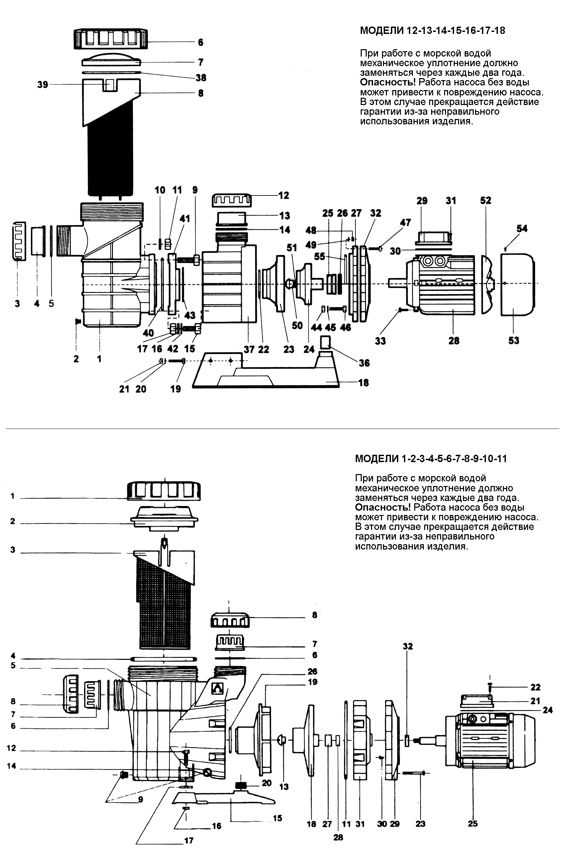

МОДЕЛИ 12-13-14-15-16-17-18

№ | КОД | ОПИСАНИЕ
1 | 08003R0201 | Корпус насоса
2 | 02122 | Винт отверстия напуска воздуха
3 | 02198 | Стопорная гайка
4 | 02179 | Муфта
5 | 773R0960040 | Плоская прокладка
6 | 06671R0204 | Гайка крышки фильтра предварительной очистки
7 | 08003R0203 | Крышка фильтра предварительной очистки
8 | 08003R0202 | Корзина фильтра предварительной очистки
9 | 701R0118045 | Винт
10 | 701R1918000 | Шайба
11 | 701R2118000 | Гайка
12 | 02198 | Стопорная гайка
13 | 02179 | Муфта
14 | 773R0960040 | Плоская прокладка
15 | 701R0118035 | Винт
16 | 701R1918000 | Шайба
17 | 701R2118000 | Гайка
18 | 08003R0003 | Основание насоса
19 | 701R0708080 | Винт
20 | 701R1908000 | Шайба
21 | 701R2108000 | Гайка
22 | 773R0895030 | Уплотнительное кольцо
23 | 08003R0101 | Рассеиватель (3,5 л.с.)
23 | 08004R0101 | Рассеиватель (4,5 л.с.)
23 | 08005R0101 | Рассеиватель (5,5 л.с.)
24 | 08003R0102 | Ротор (3,5 л.с.)
24 | 08004R0102 | Ротор (4,5 л.с.)
24 | 08005R0102 | Ротор (5,5 л.с.)
25 | 08003R0108 | Механическое уплотнение
26 | 701R4124000 | Эластичное кольцо
27 | 08003R0104 | Зажим (3,5 л.с.)
27 | 08004R0104 | Зажим (4,5 л.с.)
27 | 08005R0104 | Зажим (5,5 л.с.)
28 | 08003R0300 | Электродвигатель (3,5 л.с.)
28 | 08004R0300 | Электродвигатель (4,5 л.с.)
28 | 08005R0300 | Электродвигатель (5,5 л.с.)
29 | 08003R0301 | Крышка распределительной коробки (3,5 л.с.)
29 | 08004R0301 | Крышка распределительной коробки (4,5 л.с.)
29 | 08005R0301 | Крышка распределительной коробки (5,5 л.с.)
30 | 08003R0302 | Плоская прокладка (3,5 л.с.)
30 | 08004R0302 | Плоская прокладка (4,5 л.с.)
30 | 08005R0302 | Плоская прокладка (5,5 л.с.)
31 | 08003R0303 | Винт
32 | 08003R0105 | Зажим (3,5 л.с.)
32 | 08004R0105 | Зажим (4,5 л.с.)
32 | 08005R0105 | Зажим (5,5 л.с.)
33 | 701R0708020 | Винт
36 | 08003R0004 | Антивибрационная опора
37 | 08003R0001 | Промежуточная деталь корпуса
38 | 773R1920050 | Уплотнительное кольцо
39 | 08003R0205 | Ручка корзины
40 | 773R1240030 | Уплотнительное кольцо
41 | 08003R0002 | Опора корпуса
42 | 773R0573024 | Уплотнительное кольцо
43 | 773R0995030 | Уплотнительное кольцо
44 | 701R2108000 | Гайка
45 | 701R1908000 | Шайба
46 | 701R0708130 | Винт
47 | 701R0708045 | Винт
48 | 701R2108000 | Гайка
49 | 701R1908000 | Шайба
50 | 08003R0103 | Вставка
51 | 773R0143024 | Уплотнительное кольцо
52 | 08003R0304 | Вентилятор (3,5 л.с.)
52 | 08004R0304 | Вентилятор (4,5 л.с.)
52 | 08005R0304 | Вентилятор (5,5 л.с.)
53 | 08003R0305 | Крышка электродвигателя (3,5 л.с.)
53 | 08004R0305 | Крышка электродвигателя (4,5 л.с.)
53 | 08005R0305 | Крышка электродвигателя (5,5 л.с.)
54 | 08003R0306 | Винт
55 | 773R23930576 | Уплотнительное кольцо

МОДЕЛИ 1-2-3-4-5-6-7-8-9-10-11

№ | КОД | ОПИСАНИЕ
1 | 05091R0001 | Гайка крышки фильтра предварительной очистки
2 | 01150R0101 | Крышка фильтра предварительной очистки
3 | 01150R0202 | Корзина фильтра предварительной очистки
4 | 720R1517069 | Прокладка фильтра предварительной очистки
5 | 01150R0203 | Корпус насоса
6 | 01150R0301 | Плоская уплотнительная прокладка
7 | 01150R0302 | Муфта ∅ 50
7 | 01154R0302 | Муфта ∅ 63
8 | 01150R0303 | Гайка муфты
9 | 02121 | Пробка 1/4 дюйма
10 | 00648R0002 | Ключ для гайки крышки фильтра предварительной очистки
11 | 723R1820020 | Прокладка зажима электродвигателя
12 | 70101R08025 | Винт DIN-933 М8 х 25
13 | 05090R0006 | Пробка вала
14 | 70119R08000 | Шайба DIN-125 ∅8
15 | 01150R0501 | Основание насоса
16 | 70121R08000 | Гайка М8
17 | 01150R0503 | Антивибрационная шайба
18 | 05091R0002 | Ротор 1/2 л.с. II
18 | 05092R0002 | Ротор 1/2 л.с. III
18 | 05093R0002 | Ротор 3/4 л.с. II
18 | 05094R0002 | Ротор 3/4 л.с. III
18 | 05095R0002 | Ротор 1 л.с. II
18 | 05085R0002 | Ротор 1 л.с. III
18 | 05086R0002 | Ротор 1,5 л.с. II
18 | 05087R0002 | Ротор 1,5 л.с. III
18 | 05088R0002 | Ротор 2 л.с. II
18 | 05089R0002 | Ротор 2 л.с. III
18 | 05090R0002 | Ротор 3 л.с. III
19 | 05091R0002 | Рассеиватель
19 | 05093R0002 | Рассеиватель
19 | 05090R0002 | Рассеиватель
20 | 01150R0502 | Антивибрационная опора
21 | 05085R0108 | Крышка соединительной коробки 1/2 - 3/4 - 1 л.с.
21 | 05088R0108 | Крышка соединительной коробки 1,5 - 2 - 3 л.с.
22 | 05085R0113 | Винт крышки соединительной коробки
23 | 71107R06070 | Винт DIN-912 М6 х 70
24 | 05085R0114 | Прокладка крышки соединительной коробки
25 | 05091R0100 | Узел электродвигателя 1/2 л.с. II
25 | 05085R0100 | Узел электродвигателя 1/2 л.с. III
25 | 05092R0100 | Узел электродвигателя 3/4 л.с. II
25 | 05086R0100 | Узел электродвигателя 3/4 л.с. III
25 | 05092R0100 | Узел электродвигателя 1 л.с. II
25 | 05087R0100 | Узел электродвигателя 1 л.с. III
25 | 05094R0100 | Узел электродвигателя 1,5 л.с. II
25 | 05095R0100 | Узел электродвигателя 2 л.с. II
25 | 05089R0100 | Узел электродвигателя 2 л.с. III
25 | 05090R0100 | Узел электродвигателя 3 л.с. III
26 | 723R0567035 | Прокладка рассеивателя
27 | 05090R0001 | Механическая прокладка
29 | 05091R0004 | Зажим электродвигателя
30 | 70107R06015 | Винт М6 х 15
31 | 05091R0005 | Корпус
32 | 05091R0112 | Центрующая шайба

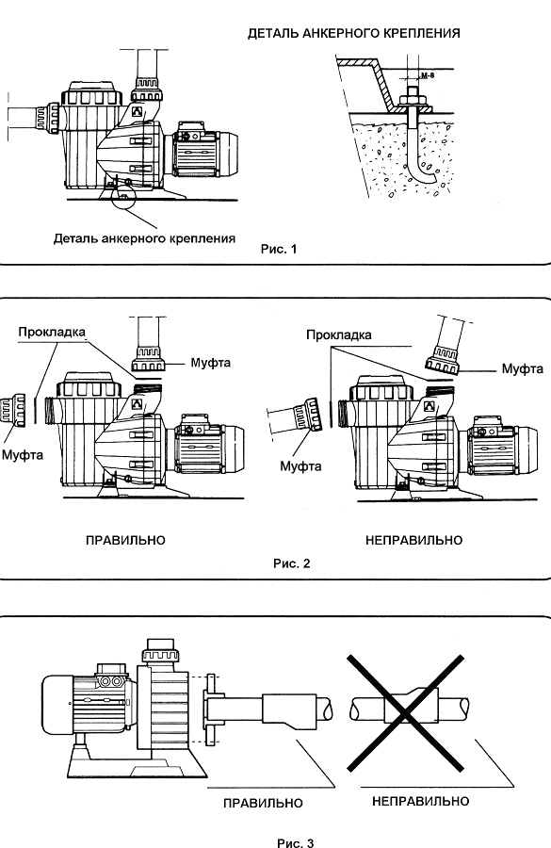

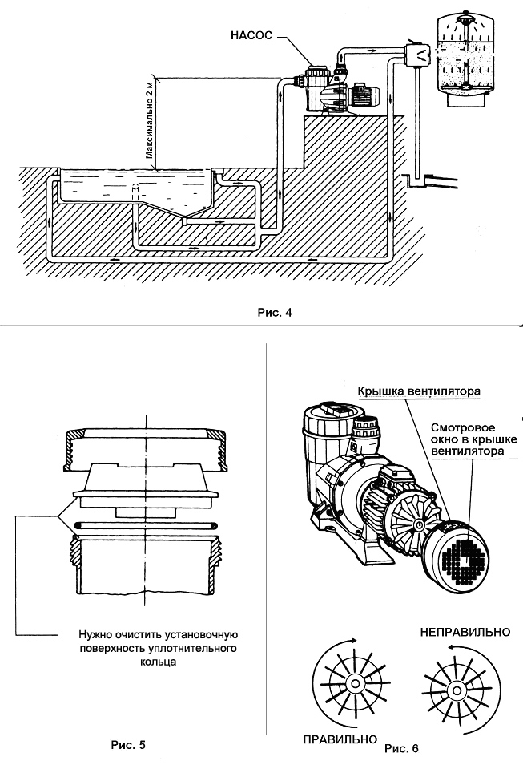
ЭЛЕКТРИЧЕСКИЕ СОЕДИНЕНИЯ

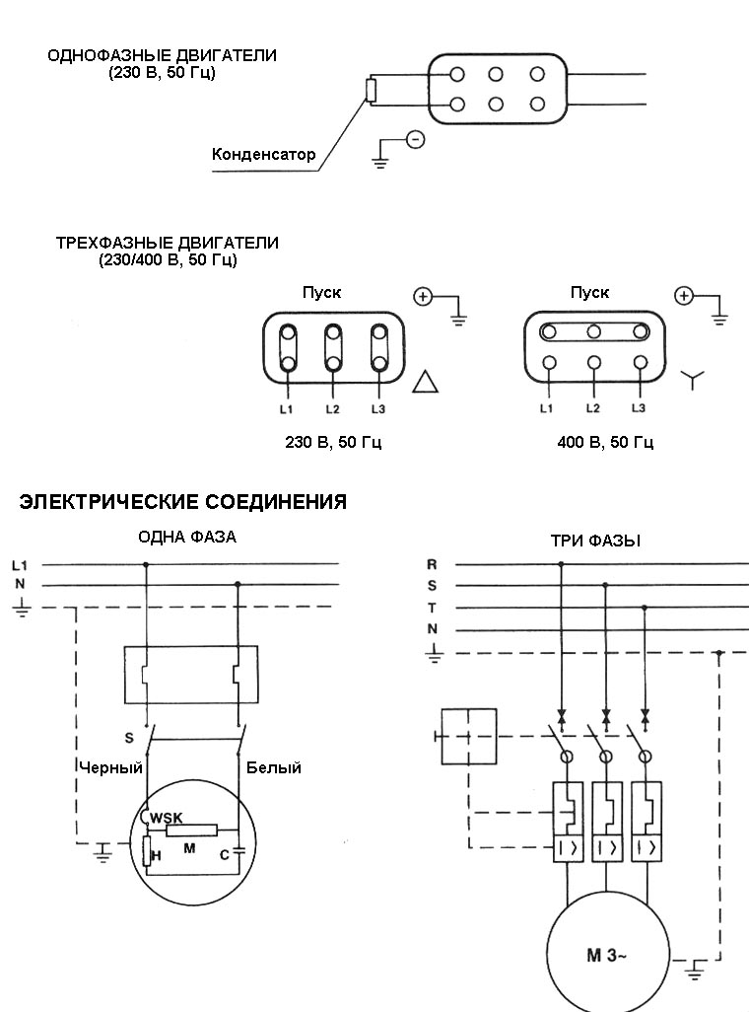

№ 357

- МЫ ОСТАВЛЯЕМ ЗА СОБОЙ ПРАВО ВНОСИТЬ В ЭТОТ ДОКУМЕНТ ЛЮБЫЕ ИЗМЕНЕНИЯ БЕЗ ПРЕДВАРИТЕЛЬНОГО УВЕДОМЛЕНИЯ

